Cara Membuat Branch dan Berpindah Pada Branch Yang Dibuat

1. Buat repositori baru pada git, kemudian copy link repositori yang baru kedalam git bash, tapi jangan lupa untuk pindah ke direktori yang kita inginkan.

2. 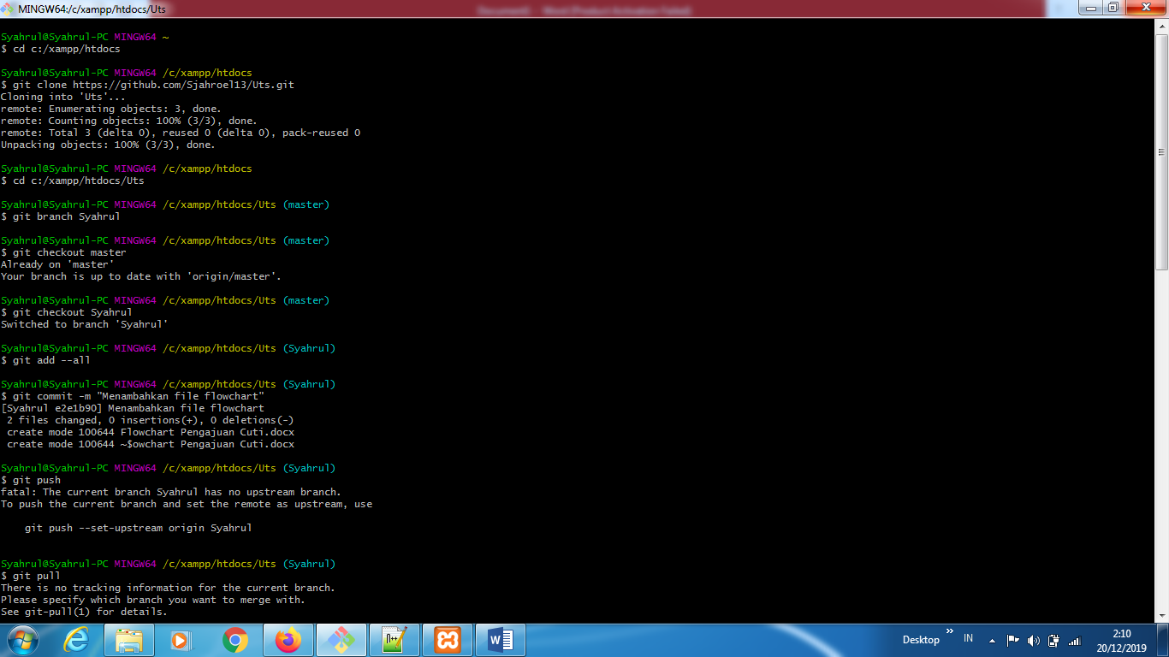

Untuk membuat branch, perintah yang harus di buat adalah, git branch “nama branch” sesuai dengan keinginan, kemudian untuk mengecek branch yang sudah di buat,ketik perintah git checkout “nama branch” yang tadi di buat.  
  
Jika berhasil di buat, kita akan berada dalam branch yang sesuai dengan nama branch yang sudah di buat, seperti pada gambar.